PAUL CÉZANNE REJTVÉNY
SZITAKÖTŐ 57. SZÁM, 24-25.OLDAL
Cézanne kedvelt témája volt a tájképek, csendéletek és az egyszerű falusi dolgos emberek életének ábrázolása, portréi. A rejtvény megfejtéséből megtudhatod, egy 1888-ben készült festménye címét, amely a francia népi színjátszás hagyományos figuráit állítja elénk.

MEGHATÁROZÁSOK :
1. A harmadik képen zenélő hölgy ruhájának színe
2. Ilyen képek szerepeltek az „ Elutasítottak Szalonja” című kiállításon
3. Cézanne Párizsban megismert festő barátja.
4. Ilyen hatást kelt a tájképén ( 24.old) ábrázolt természet és teremtett környezett között.
5. A tájképen ábrázolt építészeti alkotás, melynek közlekedési híd szerepe van.
6. A harmadik képen a fiatal hölgy által végzett zenei tevékenység.
7. Cézanne halálának oka.
8. Iskolai barátjának, Zolának későbbi foglalkozása.
9. Cézanne családjának főfoglalkozása, melyből meggazdagodott.
10. Stílusirányzat, melynek híve volt.
11. Mód, ahogyan tanult festeni.
12. Párizsi barátjával évről évre részt vettek ilyen tájképfestő eseményeken vidéken.
MEGFEJTÉS : ______________________________________________

NÉZZ UTÁNA !
a., Hogyan kapcsolódik a közelgő húsvéthoz a megfejtésben szereplőfestmény címe !

b., Nevezz meg a Szitakötőben már szereplő festőt és mű címeket, aki hasonló alakokról már festett !

MEGFEJTÉS :

 |  |  |  | F | E | H | É | R
 |  |  |  |  |  | Ú | J | Í | T | Ó
 |  |  |  | P | I | S | S | A | R | O
 |  | Ö | S | S | Z | H | A | N | G
 |  |  |  | V | I | A | D | U | K | T
 |  |  | Z | O | N | G | O | R | Á | Z | I | K
 | T | Ü | D | Ő | G | Y | U | L | L | A | D | Á | S
 |  |  |  | Í | R | Ó
 |  |  | B | A | N | K | Á | R
 |  | I | M | P | R | E | S | S | Z | I | O | N | I | S | T | A
 |  | A | U | T | O | D | I | D | A | K | T | A
 | K | I | R | Á | N | D | U | L | Á | S | O | K

MEGFEJTÉS : HÚSHEGYÓKEDD

NÉZZ UTÁNA !
a., Hogyan kapcsolódik a közelgő húsvéthoz a megfejtésben szereplő festmény címe ?
A húshagyókedd mozgó dátumú ünnep, időpontja a húsvét időpontjától függ, a húsvéttól visszafelé számított hetedik vasárnap utáni kedd, azaz a húsvétvasárnap előtti negyvenhetedik nap. Legkorábbi lehetséges dátuma: február 3., a legkésőbbi március 9.
b., Nevezz meg a Szitakötőben már szereplő festőt és mű címeket, aki hasonló alakokról már festett !
Pablo Picasso : Akrobata és a fiatal Harlekin, A mutatványos család, Harlekin pohárral, Ülő Harlekin
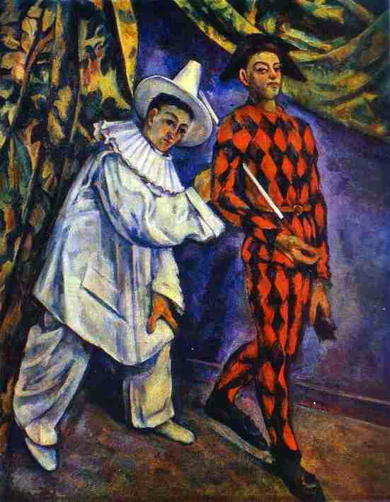
Cézanne : Húshegyókedd

